**第６章　基本方針に基づく所属別取組**

|  |
| --- |
| １　環境局 |

＜削減目標＞

2030（令和12）年度までに温室効果ガス排出量を2013（平成25）年度から54.5％削減します。（図６－１参照）

＜主な取組＞

公共施設における省エネルギー・省CO2化の推進

○ESCO事業の実施（削減目標量：167トン-CO2）

中部環境事業センターにおいてESCO事業の熱源・空調設備改修等により光熱水費やエネルギーを削減します。

○新築建築物のZEB化の推進

建替整備を予定する小林斎場については、ZEB　Oriented 相当以上をめざし、取組を進めていきます。

ごみの減量・リサイクルの推進

本市が実施する次の取組による温室効果ガス排出量の削減効果については、一般廃棄物の焼却処理・処分を実施する大阪広域環境施設組合に反映されます。

○プラスチックごみの削減（削減目標量：37,949トン-CO2）

マイバッグ・マイボトルの持参などによるワンウェイのプラスチック（容器包装等）の排出抑制や、ペットボトルの分別・リサイクルの徹底、さらには容器包装プラスチックとそれ以外のプラスチックの一括回収に向けた取組を進めるなど、プラスチックごみの削減を推進します。

○ごみ焼却量の減量化（削減目標量：61,422トン-CO2）

食品ロス削減の取組や環境教育・普及啓発の推進による２Ｒを優先した取組の推進により、ごみ焼却量の減量化を推進します。

さらに、焼却工場に搬入されるごみに混入した産業廃棄物等の搬入不適物の排除を図るため、焼却工場における搬入物チェックを強化し、産業廃棄物等が発見されれば、収集業者並びにごみを排出した事業者に対して、個別に適正処理方法の啓発と指導を行うなど、事業系廃棄物の適正区分・適正処理を推進します。

職員による環境マネジメントの徹底

事務室（あべのルシアス庁舎）において各職員の机上のLEDデスクライトを活用するなど、「大阪市庁内環境管理計画」に基づく取組等を徹底します。



図６－１　環境局の温室効果ガス排出量削減目標

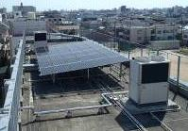

太陽光発電設備設置（大池小学校：生野区）

【市設建築物の屋根の目的外使用許可による太陽光発電設備設置促進事業】

　環境局では行政財産目的外使用許可を活用し、太陽光発電事業を行う事業者に市設建築物（大阪市立小中学校）の屋根を貸出しており、2018（平成30）年度から2020（令和２）年度にかけて太陽光発電設備の設置が完了しました。事業者はFIT制度により電気事業者に売電しています。

　2021（令和３）年度の発電量実績は8,673千kWhとなっています。

|  |
| --- |
| ２　建設局 |

＜削減目標＞

2030（令和12）年度までに温室効果ガス排出量を2013（平成25）年度から46.5％削減します。（図６－２参照）

＜主な取組＞

公共施設における省エネルギー・省CO2化の推進

○LED照明等の高効率照明の導入推進（削減目標量：2,112トン-CO2）

道路、公園、下水施設においてLED照明等を導入します。

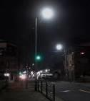

【道路照明のLED化】

生活道路照明灯約69,000灯について、これまでの取組により、2022（令和４）年３月末時点で累計約48,000灯のLED化を行いました。

道路照明電力使用量は2013（平成25）年度の46,958千kWhから、2021（令和３）年度は16,048千kWhとなり、65.8％の削減となりました。

道路照明灯のLED照明

○下水処理場における処理方式の変更（削減目標量：1,720トン-CO2）

下水処理場の改築更新に伴い、処理方式を標準活性汚泥法からAO法（嫌気好気活性汚泥法）やMBR法（膜分離活性汚泥法）等へ変更することにより、温室効果ガスであるN2Oの排出量を削減します。

○下水処理場における省エネルギー・省CO2化（削減目標量：182トン-CO2）

下水処理場の機器（掻き寄せ機、送風機（ブロワ）、ポンプ、消化槽撹拌機等）について、機器更新時に省エネ機器を導入します。

職員による環境マネジメントの徹底

空調の適切な温度設定や照明のこまめな消灯を行うなど、「大阪市庁内環境管理計画」に基づく取組等を徹底します。



図６－２　建設局の温室効果ガス排出量削減目標

【下水処理場における消化ガス発電の実施】

　①FIT制度の活用

大野、海老江、住之江、放出の４カ所の下水処理場ではFIT制度を活用し、消化ガス発電施設で発電した電気を電気事業者に供給しています。また、発電に伴い発生する廃熱は、消化槽の加温に利用し、効率的なエネルギー利用システムを構築しています。

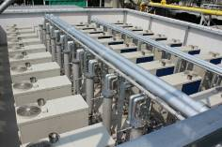

消化ガス発電施設

（大野下水処理場：西淀川区）

FIT制度を活用した消化ガス発電事業

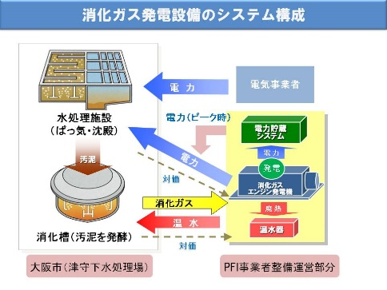　②PFI事業その他

津守下水処理場では、民間の資金力、技術力等を活用するPFI手法により発電した電気を場内利用しています。

その他、中浜下水処理場においても直営で発電し場内利用しています。

　③発電実績（2021（令和３）年度）

|  |  |  |  |
| --- | --- | --- | --- |
| 下水処理場 | 発電電力量  (千kWh) | 売電電力量  (千kWh) | 供給電力量  (千kWh) |
| 大野、海老江、住之江、放出 | 24,410 | 22,290 |  |
| 津守 | 14,840 |  | 12,410 |
| 中浜 | 3,980 |  | 3,980 |

【平野下水処理場の省エネルギー化】

改築更新時に省エネ機器（掻き寄せ機、送風機（ブロワ）、ポンプ、消化槽撹拌機等）を導入し、2019（平成31）年４月から稼働しており、2021（令和３）年度の電力使用量は、省エネ機器稼働前の2018（平成30）年度（34,636千kWh）と比べて9.3％(3,213千kWh）削減しています。



送風機（ブロワ）（平野下水処理場：平野区）